К Белухе зимой

Вид маршрута: лыжно-снегоходный тур (мини-экспедиция), скитур
Продолжительность: 7 дней / 6 ночей
Даты старта: 02.01, 09.01, 16.01, 23.01, 30.01, 06.02, 13.02, 20.02, 27.02
Количество туристов: от 3 до 10 человек
Стоимость: 67 900 руб.
При бронировании до 10 декабря - 55 900 руб.

Уникальный тур-экспедиция предназначен для всех любителей активного туризма и будет интересен людям, которые хотят проехать там, где летом не ступает нога человека – прямо по руслу реки Аккем.

Этот тур уникален - весь путь от Тюнгура до приюта Аккем проходится всего за 6 часов. Летом на это тратится в среднем 2 дня. Метод передвижения необычный - на лыжах за снегоходом, держась за трос.

Получите совершенно невероятные ощущения и погрузитесь в мир зимних гор Алтая - диких и безлюдных. Летом у подножия Белухи туристический аншлаг, зимой - ни единой души, только вы и тишина гор вокруг.

Гости будут 3 дня находиться у подножия Белухи - самой высокой горы в Сибири, 4509м.

В один из дней будет совершена прогулка к часовне и гроту Аккемского ледника.

В другой день гости посетят особое место - долину Ярлу.

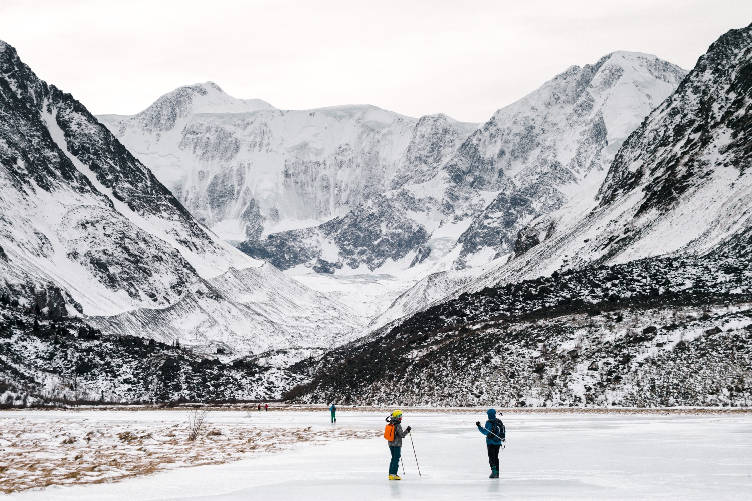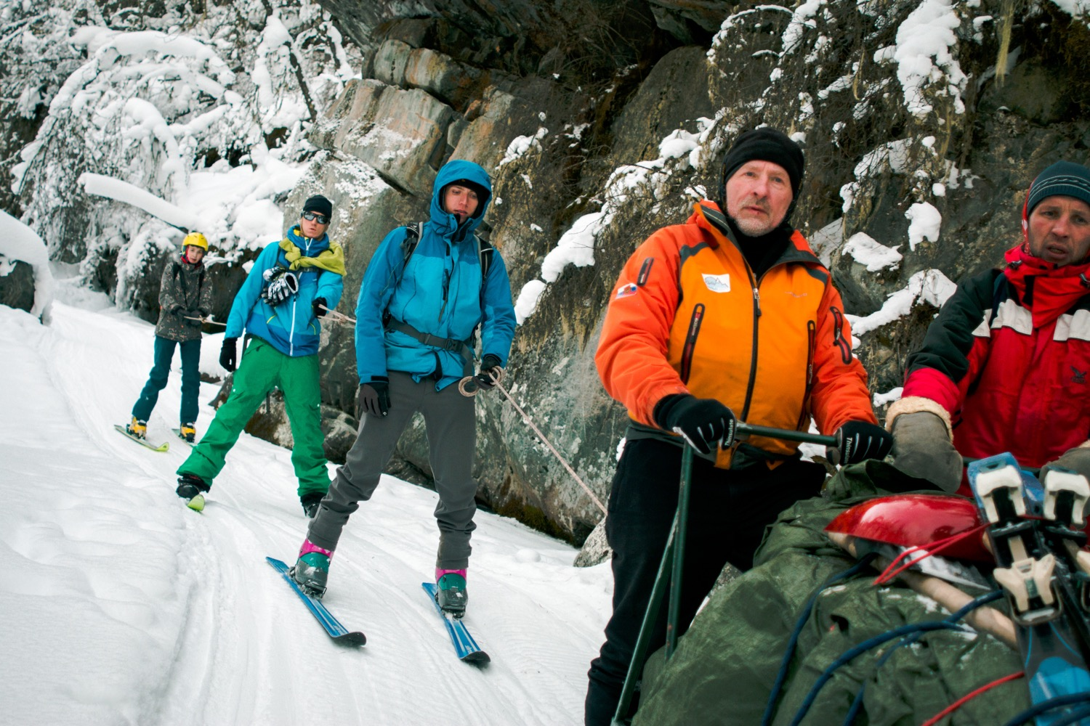

Программа тура
День 1. Прибытие в Барнаул / Горно-Алтайск. Трансфер в с.Тюнгур. Прибытие, размещение в 2-х номерах Гостиницы «Высотник», удобства на этаже.
День 2. Подгонка и проверка снаряжения. Пробный выезд за снегоходом на перевал Катандинское седло. Скитур на склоны г.Кызыл. Возвращение на базу.
День 3. Старт к Аккему. На лыжах за снегоходом. Тюнгур-перевал Кузуяк–река Аккем–русло р. Аккем. Горный приют Аккем. Размещение в комнате с печкой. Ужин в теплой столовой. Баня.
Дни 4-5. Лыжно-снегоходные экскурсии: к Часовне, на ледник Аккемский, на склоны Каратюрека, в ущелье Ярлу (возможно, пешая – в зависимости от количества снега).
День 6. Возвращение на базу (с.Тюнгур).
День 7. Завтрак. Отъезд. Трансфер в Барнаул / Горно-Алтайск.

Ссылка на фотографии к туру.
Ссылка на видео из тура.

Предоставляется:
- трансфер Барнаул/Горно-Алтайска — Тюнгур — Барнаул/Горно-Алтайск
- снегоход
- сани прицепные для укладки общественных и личных вещей (зацепляются за снегоход)
- питание на маршруте (пикники, ланч-пакеты), на базах – стационарное 3-х разовое
- проживание на базах по программе
- баня в Горном Приюте Аккем
- баня на базе Высотник (с.Тюнгур).
- страховка ИНГОССТРАХ МС 250 000 НС 100 000
- снаряжение: лыжи, ботинки и камуса скитур, лыжные палки и каски.
Оплачивается дополнительно:
- перелет/переезд до Барнаула/Горно-Алтайска.

Требуется:
- иметь с собой полный комплект одежды: термобельё, горнолыжная одежда, балаклава, перчатки, шапка.

Описание средств размещения
1, 2, и 6 ночи: Гостиница Высотник, трехэтажный комфортный корпус выполненный из дерева.
2-й этаж:
Пять 2-местных номеров и один 1-местный.
В номерах: две раздельные кровати.
Гостиничная мебель: тумбочки, комоды, стол, стулья, светильник, бра, розетки.
Душ, туалет, умывальники: на этаже.
3-й этаж (мансардный):
Пять 2-местных номеров и один 1-местный.
В номерах: две раздельные кровати.
Гостиничная мебель: тумбочки, шкаф, стол, стулья, светильник, бра, розетки.
Душ, туалет, умывальники: на этаже.

Приём пищи: кафе-бар (с круглогодичным помещением)
Столы на 4-6 человек, с лавками. Небольшой бар, TV, музыкальная аппаратура.
Вместимость одновременно 25-30 человек.

3-5 ночи: горный приют Аккем. Размещение по несколько человек (2-5) в номере. Туалет на улице. Баня.
2-этажный деревянный дом:
- Комната с печкой для проживания на 1 этаже, 3-мя кроватями, столом, табуретками, вместимость – до 10 чел (если размещаться на полу).
- Комната с печкой для проживания на 2 этаже, 2-мя кроватями, вместимость – до 8 чел (если размещаться на полу).
- Есть электричество (генератор).
- Матрац, одеяло, подушка и постельное белье выдаются.

Приём пищи: административное здание со столовой.

